**Особенности использования контурных карт при изучении истории**

**Аннотация**

Статья содержит сведения о практическом использовании контурных карт при изучении истории. Приведенные педагогические приемы прошли проверку в течение нескольких лет. Статья может быть полезна как учителям, так и обучающимся, а также другим участникам образовательного процесса.

Наблюдения последних лет показывают, что выпускники общеобразовательных школ, как правило, плохо владеют пространственными представлениями. Например, значительная часть не может определить стороны и части света на карте. Некоторые не представляют местоположение города собственного проживания, затрудняются найти то или иное государство и т.п.

На наш взгляд, сформировать пространственные представления в значительной степени обучающимся помогает работа с исторической контурной картой.

Кроме того, работа с ней закрепляет в памяти содержание исторической карты, а значит, способствует лучшему усвоению исторических знаний.

Немаловажное значение имеют элементы творчества: при составлении легенды карты предстоит придумать собственные условные обозначения, выбрать тип, размеры и цвета шрифта и т.д.

При начале систематической работы с контурными картами необходимо ознакомить обучающихся с общими требованиями к их оформлению. Такие рекомендации легко можно найти в интернете. Имеет смысл привести их здесь.

**Основные требования к оформлению и содержанию контурной карты**

*Контурная карта* - это особый вид исторических карт, позволяющий изобразить любые географические объекты, явления, процессы, события с помощью условных обозначений. На контурной карте обозначены только общие очертания тех или иных географических объектов.

При выполнении задания в контурной карте, используется атлас, карта учебника или интернет-карта.

Прежде чем приступить к работе, необходимо определиться с темой и периодом, по которому будет выполняться задание. Каждая контурная карта и карта атласа имеют название. Необходимо по теме контурной карты найти соответствующую карту атласа.

Прочитайте задания, которые необходимо выполнить в контурной карте и проанализируйте карту атласа, ее легенду, найдите соответствующие обозначения, определитесь, как и где вы будете наносить обозначения на карте.

*Легенда карты* - перечень используемых на карте условных знаков и объяснения к ним. Легенда должна содержать все использованные на карте условные знаки, которые должны быть расположены в таком порядке, чтобы из чтения легенды можно было составить представление о содержании карты, не глядя на нее. Изображения знаков в легенде и на карте должны быть одинаковыми.

Наличие легенды, где дается объяснение всех используемых условных знаков, является обязательным условием выполнения задания. В легенде каждой карты должна быть расшифровка любого цветового обозначения.

1. Контурную карту необходимо подписать в правом верхнем углу, указывая свою фамилию, имя и группу.
2. Все надписи на контурной карте делают пастой синего (водные объекты) или черного цвета, мелко, четко, красиво, печатными буквами.
3. В контурной карте необходимо заполнить условные обозначения, т.е. вы создаете легенду своей контурной карты. Без заполнения условных обозначений будет непонятно, как вы выполнили задания и что, где обозначили. В условных знаках должна быть система.
4. Надписи не должны выходить за территории государств и других географических объектов, также не должны наслаиваться друг на друга, должны быть четкими.
5. Для правильного нанесения  на контурную карту  названий географических объектов следует ориентироваться на градусную сетку: название географических объектов надо писать вдоль линий  градусной  сетки, что поможет выполнить задание более аккуратно.
6. Названия линейных объектов, например рек, нужно  размещать  по  протяженности.
7. Если вы обозначаете площадной объект, например море, то помните, что границы этих объектов не  обводят линиями. Надпись названия показывает  акваторию моря.
8. Если название объекта не помещается на карте, то около него ставят цифру и в графе «Условные обозначения» пишут, что означает данная цифра.
9. Следует соблюдать иерархию шрифтов: название страны должно обозначаться крупным шрифтом, столицы – несколько мельче, города еще мельче.
10. Если того требует задание, карту раскрашивают цветными карандашами, а затем уже выполняют письменные задания**.**
11. Закрашивание должно наноситься аккуратно и так, чтобы были видны надписи, не прослеживались штрихи закрашивания от карандаша.
12. В контурной карте выполняются только те задания, которые даны или в самой контурной карте, или учителем. Лишние обозначения и закрашивания не делаются.
13. Контурная карта сдаётся своевременно в указанный  срок.

Поскольку многие владеют навыками работы в графических редакторах и могут сдавать готовые работы в электронном виде, постольку можно внести некоторые уточнения в памятку. Удобно выполнять контурные карты в мобильном приложении IbisPaint.

**Задания по контурным картам**

В продаже имеются исторические контурные карты с готовыми заданиями, а в интернете легко найти уже выполненные по этим заданиям карты. Здесь же приведем оригинальные примеры работы с контурными картами в курсе дисциплины «История».

Предлагаются найденные в интернете контурные карты и карты атласа для выполнения заданий, а также примеры выполненных контурных карт.

Обучающиеся практически на всех картах должны обозначить Москву, Ленинград (Санкт-Петербург) и собственный город. Большинство вначале не могут показать на карте эти города.

Задание по контурной карте  **«СССР в 1990 г.»**

1. Красной линией нанести сухопутную границу СССР.
2. Надписать сопредельные государства
3. Выделить союзные республики, написать их названия и обозначить столицы
4. Нанести Москву, Ленинград, свой город.

На свободном участке карты выделить поле для легенды и сделать в нем соответствующие пояснения.

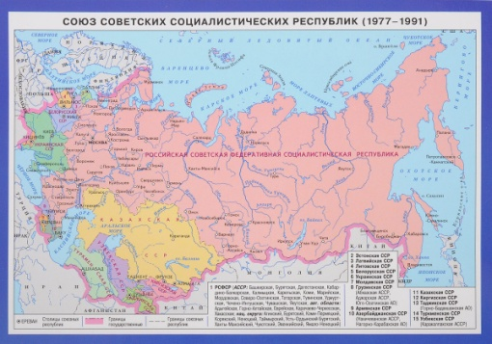

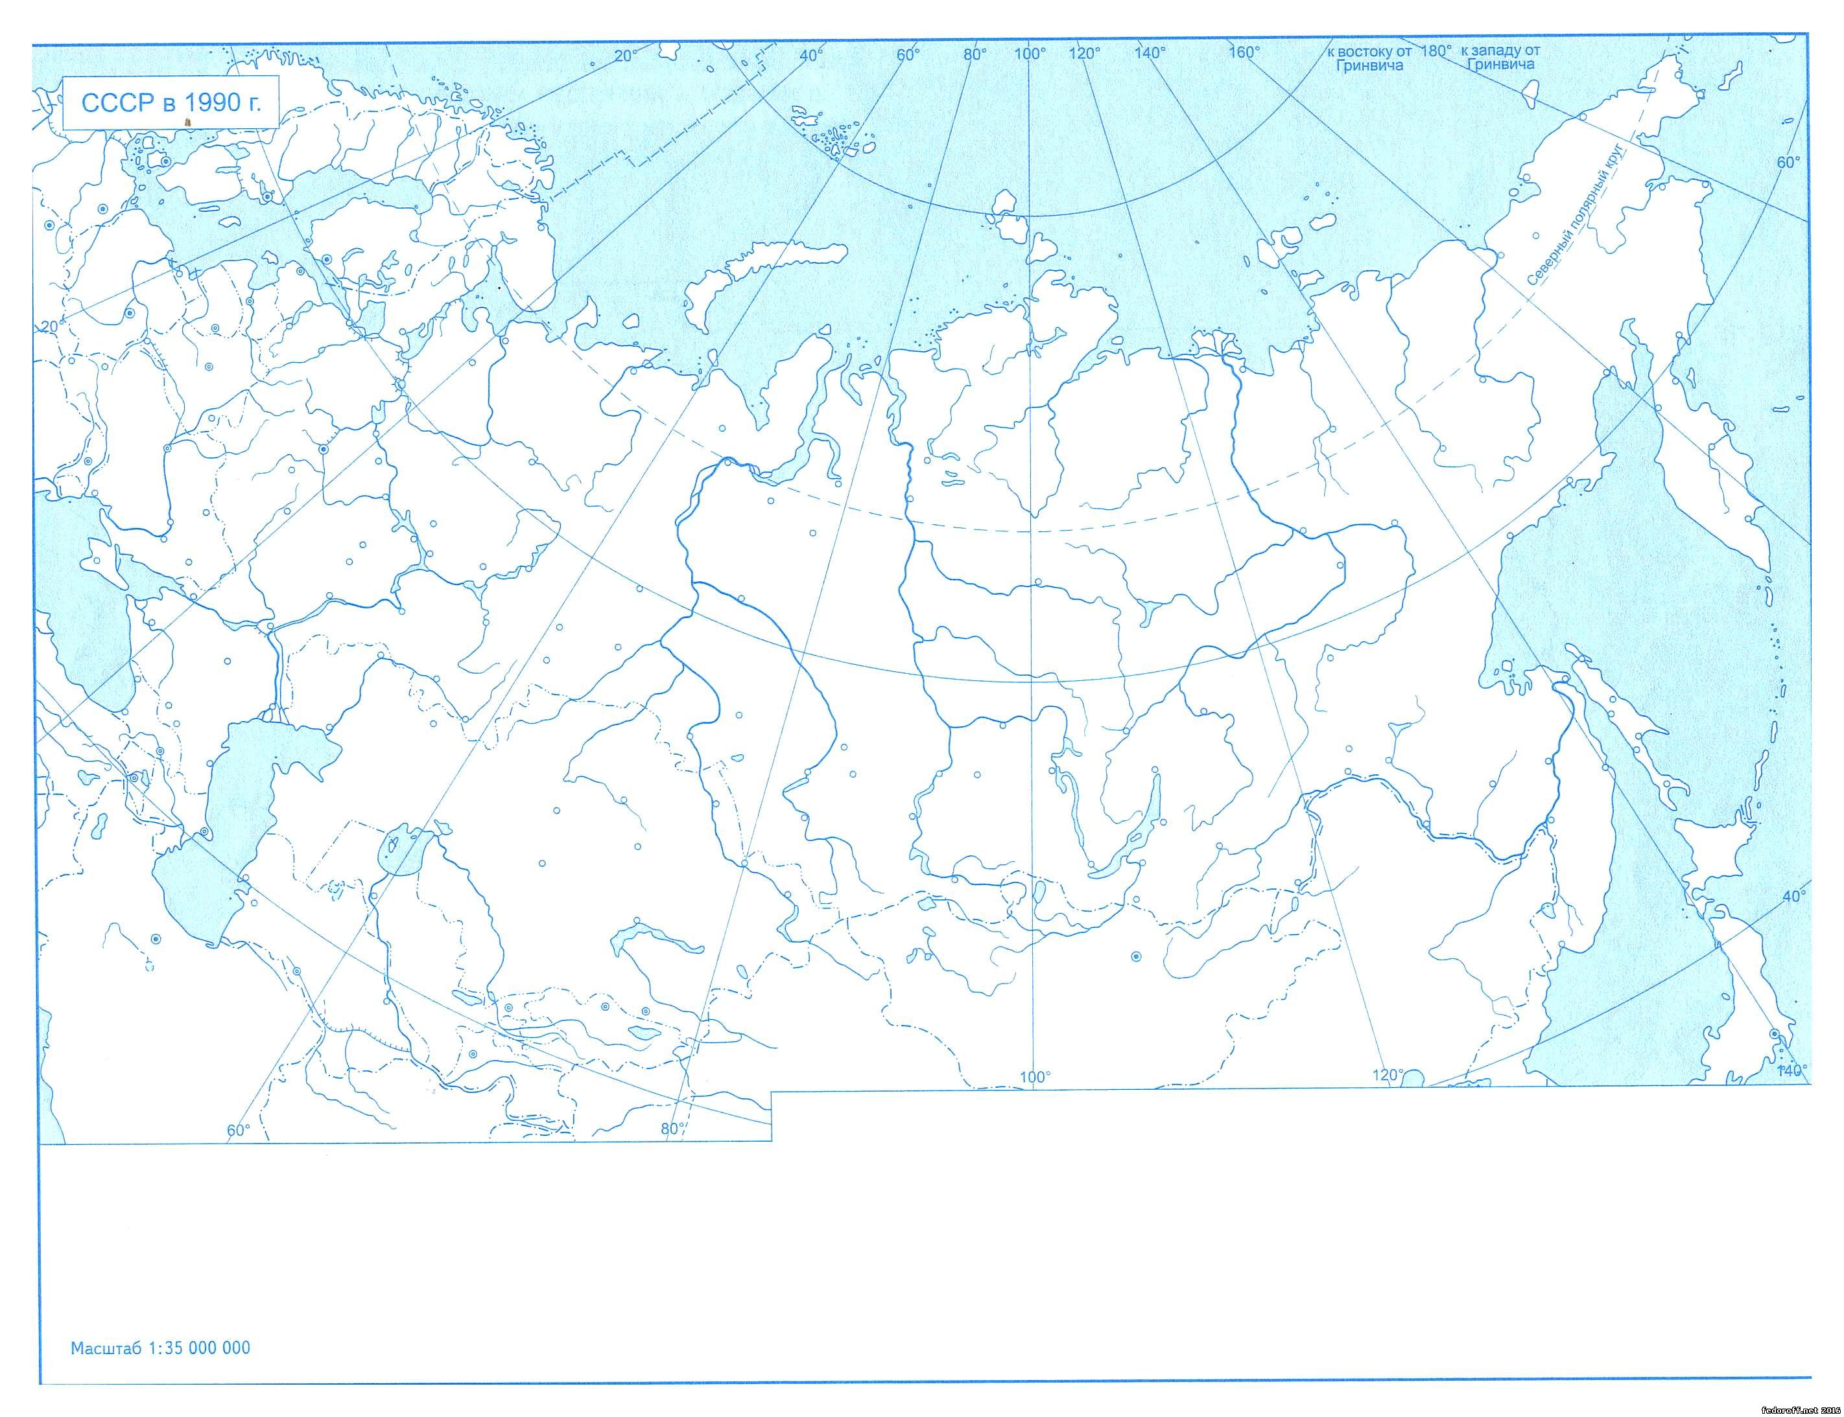

Типичным недостатком при заполнении карты является отсутствие сопредельных государств - КНДР и Норвегии.

Задание по контурной карте  **«Локальные национальные и религиозные конфликты на пространстве бывшего СССР»**

• Прочитать в достоверных источниках статьи о конфликтах на территории бывшего СССР и найти материал не менее чем о девяти конфликтах. • Опираясь на прочитанные тексты, самостоятельно найти карты зон конфликтов.  
• На контурную карту (можно найти собственные, более подробные контурные карты даже отдельных зон конфликтов) нанести конфликтные территории (государства или их часть) их названия и столицы.  
• Отметить крупные населенные пункты, вовлеченные в конфликт.  
• Определить хронологические рамки конфликтов и обозначить их на карте или, в случае недостатка места, в легенде.  
• Обозначить знаком участие в этих конфликтах российских военнослужащих, в том числе миротворцев.  
• Составить легенду или легенды карт, если их будет несколько.

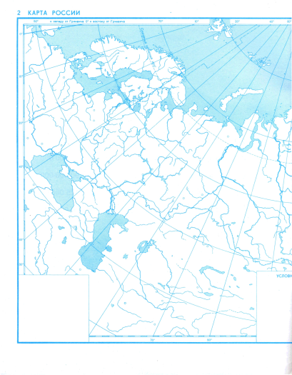

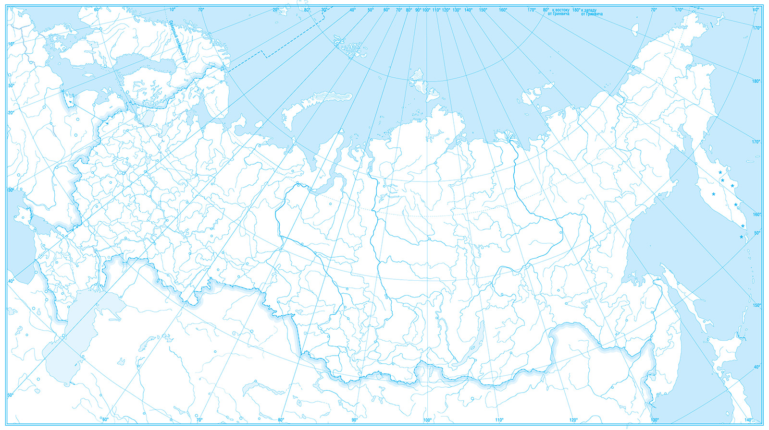

Приведем примеры приемлемого выполнения контурной карты **«Локальные национальные и религиозные конфликты на пространстве бывшего СССР»**

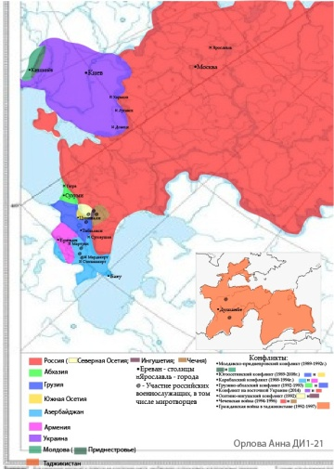

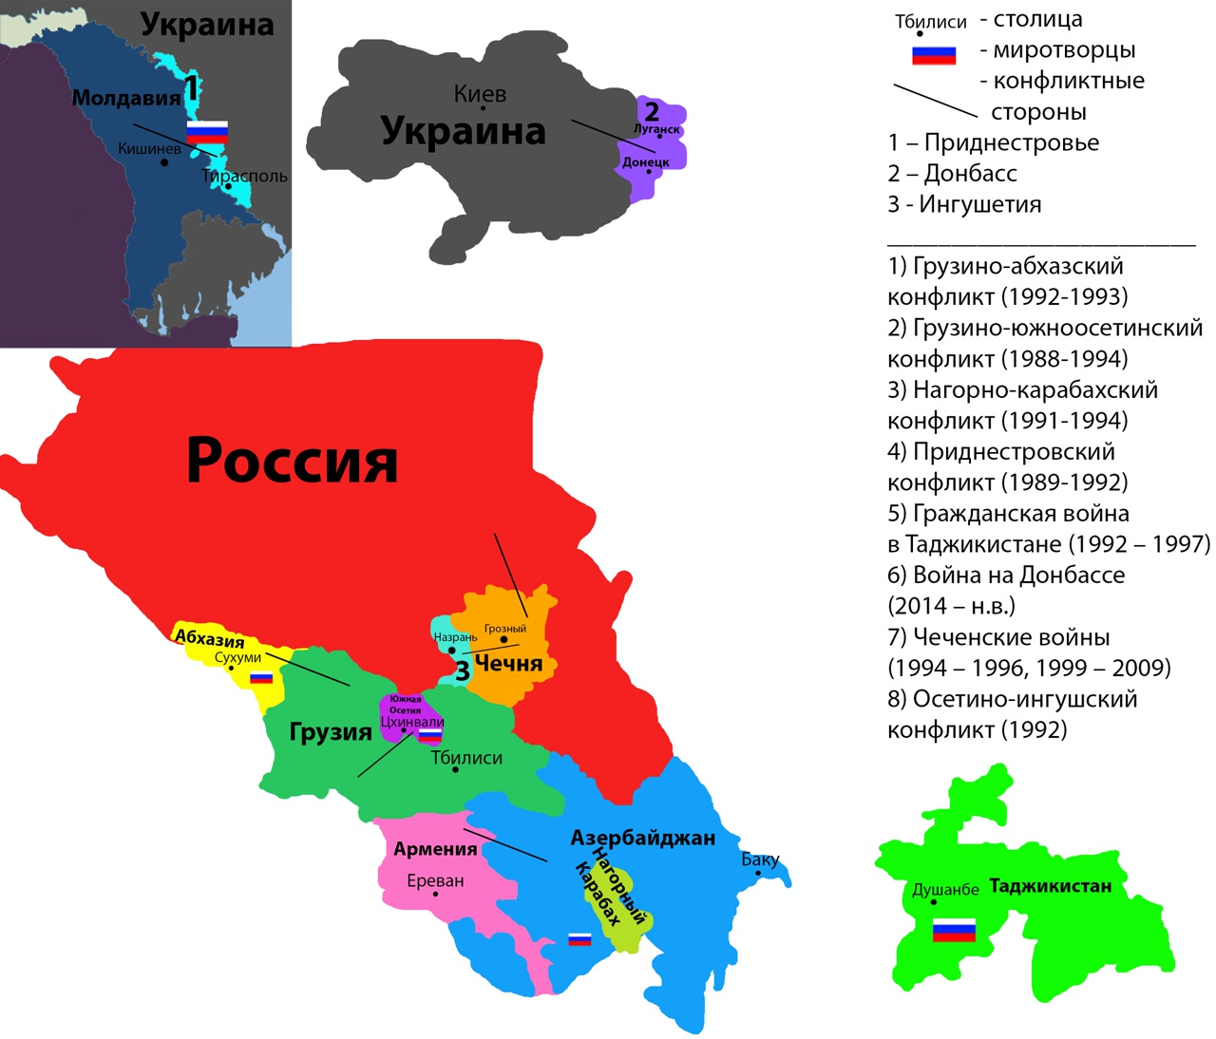

## Задание по контурной карте  «Изменения в территориальном устройстве Российской Федерации»

(используйте доступные источники):

1. Обозначить границы РФ
2. Написать названия соседних государств
3. Названия членов СНГ на сегодняшний день написать синим цветом.
4. Обозначьте место подписания Соглашения о создании СНГ
5. Красным цветом обозначить столицы государств, создавших Союзное государство.
6. Обозначить государства-члены ОДКБ
7. Выделить федеральные округа и обозначить их центры

При выполнении задания нужно самостоятельно найти контурную карту, соответствующую карту атласа и фактический материал

Примеры приемлемых работ по контурной карте

**«Изменения в территориальном устройстве Российской Федерации»**

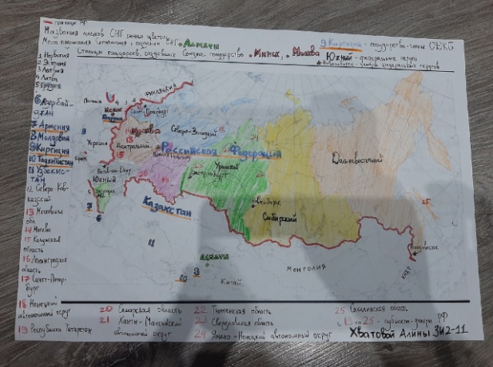

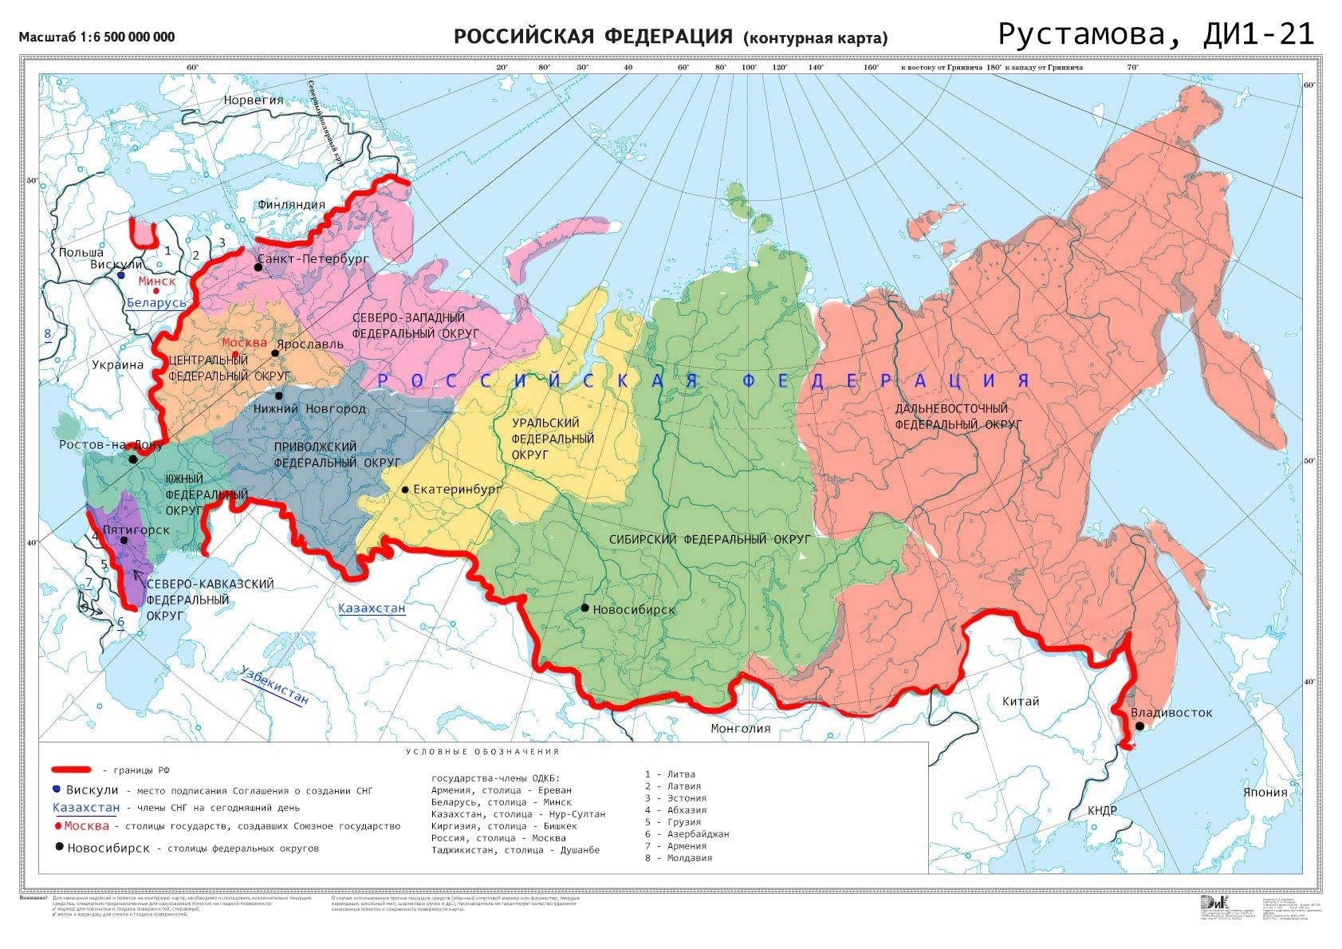

Задание по контурной карте  **«НАТО»**

1. Прочитать в Википедии соответствующую статью.
2. На карту нанести европейские государства, образовавшие НАТО в 1949 г., подписать их и обвести границы
3. Другим цветом обозначить присоединившиеся государства–члены НАТО.
4. Соответствующими цифрами обозначить государства, вступавшие в НАТО при его расширениях (раундах) 1-10, например, при первом расширении – цифрой 1.
5. Штриховкой обозначить бывшие республики СССР, ставшие членами НАТО.
6. Нанести город, в котором располагается штаб-квартира НАТО.

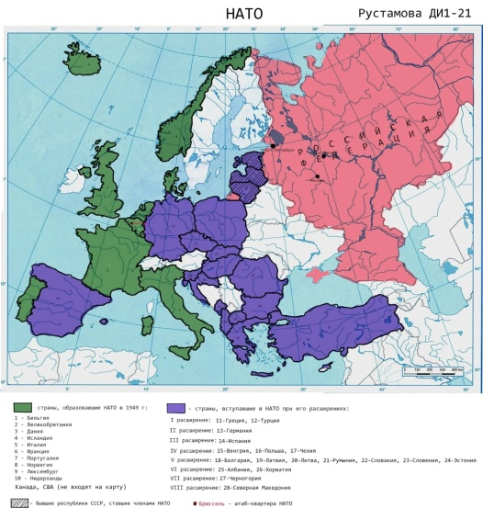

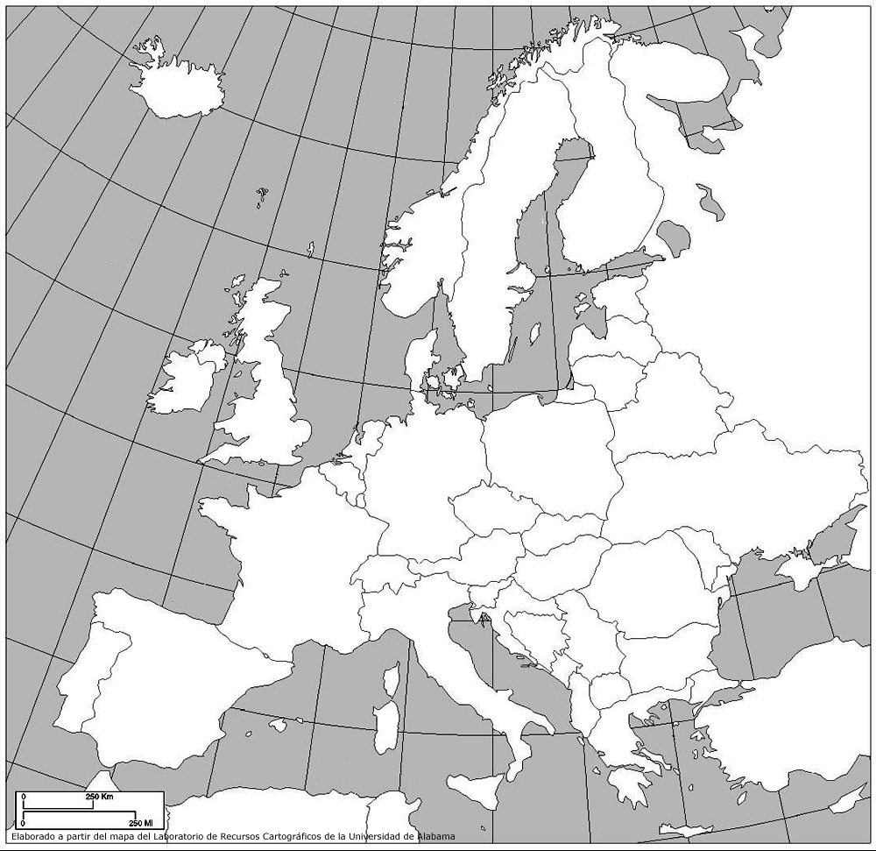

Пример приемлемой работы по контурной карте НАТО

Задание по контурной карте  **«Европейский Союз (ЕС)»**

Использовать ту же контурную карту, что и для НАТО

1. Прочитать в Википедии соответствующую статью.
2. На карту нанести европейские государства, входящие в ЕС, подписать их и обвести границы.
3. Одним цветом закрасить государства Еврозоны.
4. Нанести и подписать 3 политических центра ЕС.

Пример приемлемой работы по контурной карте «Европейский союз»

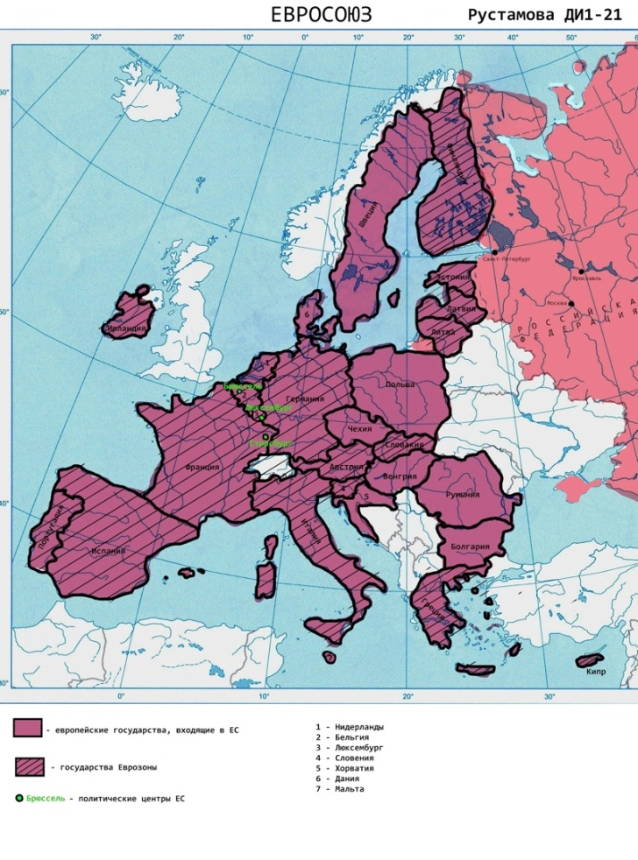

**Использованные источники:**

Лапушкина В.А.Работа с контурной картой - одно из средств практического обучения истории<https://multiurok.ru/files/rabota-s-konturnoi-kartoi-odno-iz-sredstv-praktich.html> (дата обращения: 07.05.2025)

Шмаков С.С. Контурная карта как средство обучения на уроках истории в общеобразовательной школе <https://scienceforum.ru/2022/article/2018031079> ((дата обращения: 07.05.2025)

<https://multiurok.ru/index.php/files/pamiatka-po-istorii-kak-rabotat-s-konturnoi-kartoi.html> (дата обращения: 07.05.2025)

Памятка "Правила работы с контурной картой по истории" <https://infourok.ru/pamyatka-pravila-raboti-s-konturnoy-kartoy-po-istorii-3889196.html> (дата обращения: 07.05.2025)